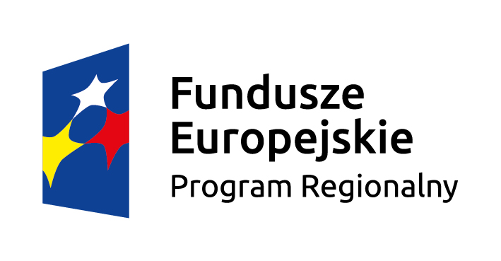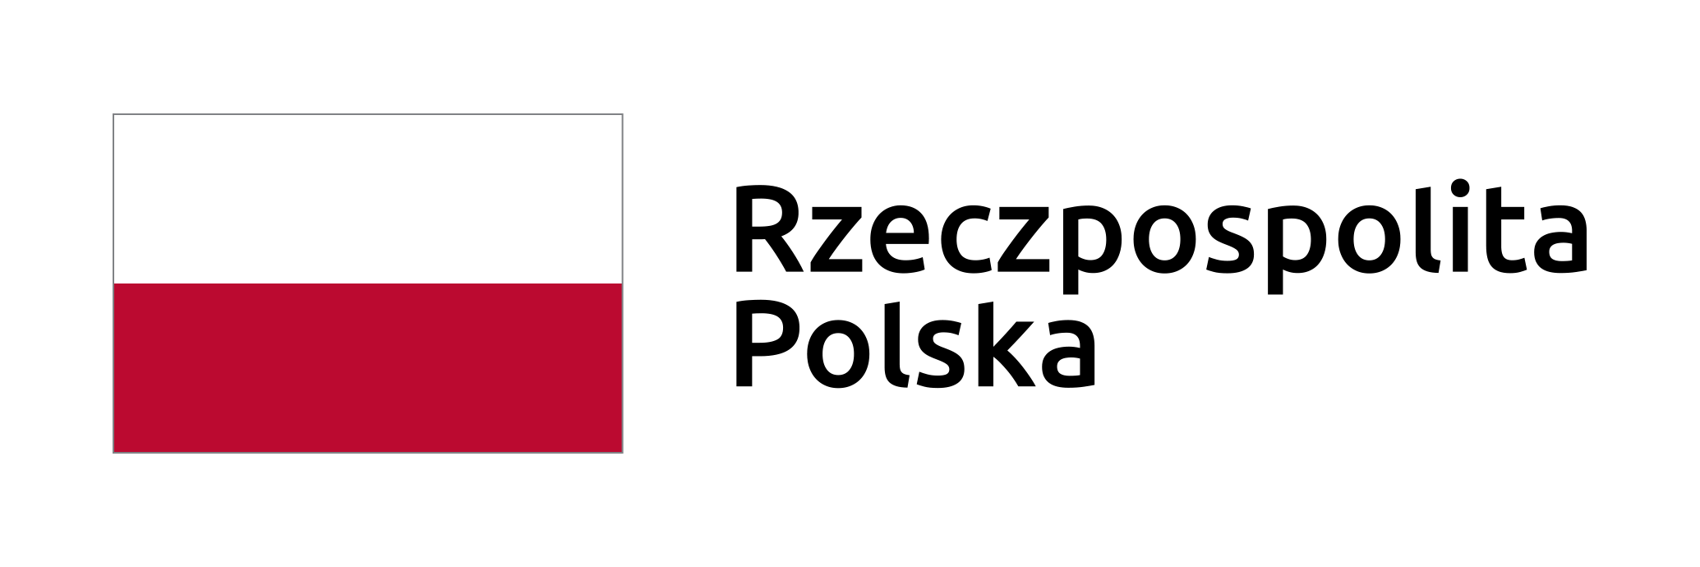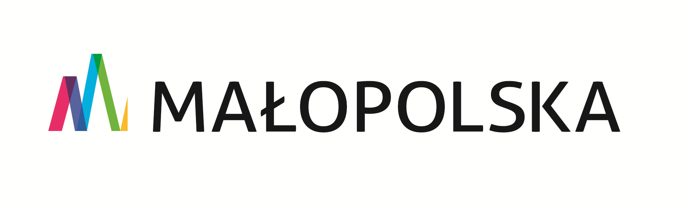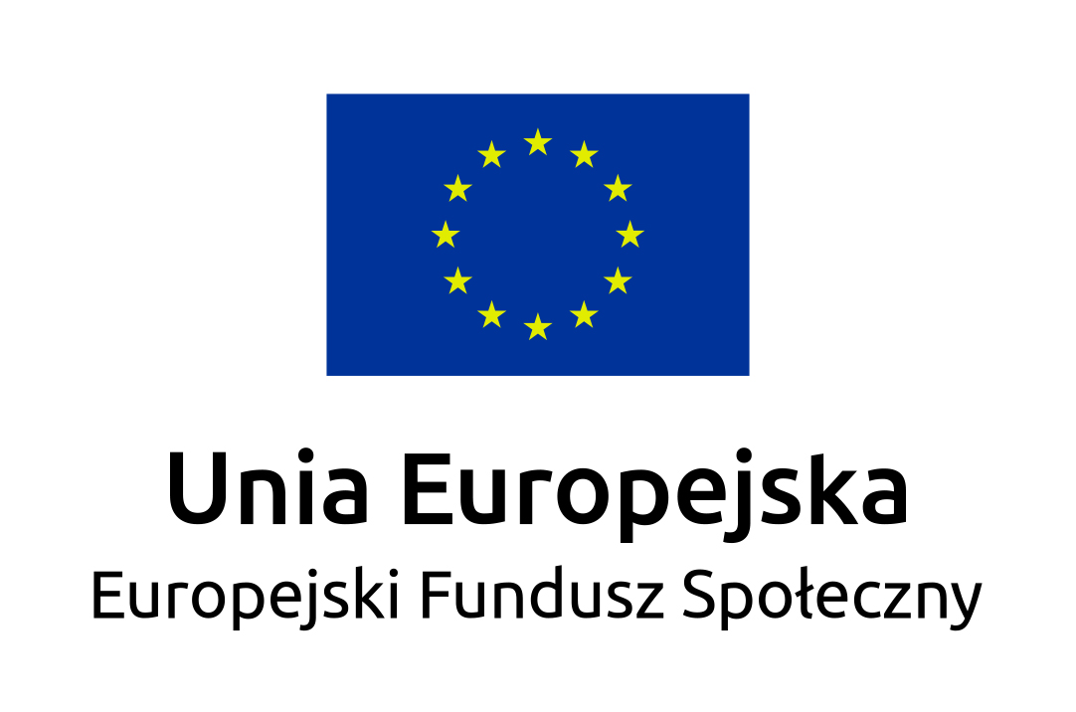

Załącznik nr 4
Oświadczenie uczestnika Projektu

OŚWIADCZENIE UCZESTNIKA PROJEKTU

W związku z przystąpieniem do projektu pn. „Złap szansę- rozwój i wzmacnianie postaw społecznych u wychowanków Świetlicy Środowiskowej w Libiążu” nr RPMP.09.02.01-12-0326/17 oświadczam, że przyjmuję do wiadomości, iż:

1. administratorem moich danych osobowych przetwarzanych w ramach zbioru „Regionalny Program Operacyjny Województwa Małopolskiego na lata 2014-2020” jest Zarząd Województwa Małopolskiego stanowiący Instytucję Zarządzającą dla Regionalnego Programu Operacyjnego Województwa Małopolskiego na lata 2014 – 2020, z siedzibą w Krakowie przy ul. Basztowej 22, 31-156 Kraków, adres do korespondencji: ul. Racławicka 56, 30-017 Kraków,

2. administratorem moich danych osobowych przetwarzanych w ramach zbioru „Centralny system teleinformatyczny wspierający realizację programów operacyjnych” jest minister właściwy do spraw rozwoju regionalnego, z siedzibą w Warszawie przy ul. Wspólnej 2/4, 00-926 Warszawa,

3. przetwarzanie moich danych osobowych jest zgodne z prawem i spełnia warunki o których mowa w art. 6 (ust.1 lit.c) oraz art.9 ust. 2 lit. G) rozporządzenia parlamentu Europejskiego i Rady (UE) 2016/679- dane osobowe są niezbędne dla realizacji Regionalnego Programu Operacyjnego Województwa Małopolskiego na lata 2014-2020 na podstawie:

1) rozporządzenie Parlamentu Europejskiego i Rady (UE) Nr 1303/2013 z dnia 17 grudnia 2013 r. ustanawiające wspólne przepisy dotyczące Europejskiego Funduszu Rozwoju Regionalnego, Europejskiego Funduszu Społecznego, Funduszu Spójności, Europejskiego Funduszu Rolnego na rzecz Rozwoju Obszarów Wiejskich oraz Europejskiego Funduszu Morskiego i Rybackiego oraz ustanawiające przepisy ogólne dotyczące Europejskiego Funduszu Rozwoju Regionalnego, Europejskiego Funduszu Społecznego, Funduszu Spójności i Europejskiego Funduszu Morskiego i Rybackiego oraz uchylające rozporządzenie Rady (WE) nr 1083/2006;
2) rozporządzenie Parlamentu Europejskiego i Rady (UE) Nr 1304/2013 z dnia 17 grudnia 2013 r. w sprawie Europejskiego Funduszu Społecznego i uchylające rozporządzenie Rady (WE) nr 1081/2006;
3) ustawa z dnia 11 lipca 2014 r. o zasadach realizacji programów w zakresie polityki spójności finansowanych w perspektywie finansowej 2014–2020;

4) rozporządzenie Wykonawcze Komisji (UE) Nr 1011/2014 z dnia 22 września 2014 r. ustanawiające szczegółowe przepisy wykonawcze do rozporządzenia Parlamentu Europejskiego i Rady (UE) nr 1303/2013 w odniesieniu do wzorów służących do przekazywania Komisji określonych informacji oraz szczegółowe przepisy dotyczące wymiany informacji między beneficjentami a instytucjami zarządzającymi, certyfikującymi, audytowymi i pośredniczącymi;

4. moje dane osobowe będą przetwarzane wyłącznie w celu realizacji projektu „Złap szansę- rozwój i wzmacnianie postaw społecznych u wychowanków Świetlicy Środowiskowej w Libiążu”
w szczególności potwierdzenia kwalifikowalności wydatków, udzielenia wsparcia, monitoringu, ewaluacji, kontroli, audytu i sprawozdawczości oraz działań informacyjno-promocyjnych w ramach Regionalnego Programu Operacyjnego Województwa Małopolskiego na lata 2014 – 2020 (RPO WM);

5. moje dane osobowe zostały powierzone do przetwarzania Instytucji Pośredniczącej – Małopolskiemu Centrum Przedsiębiorczości ul. Jasnogórska 11, 31-358 Kraków, Beneficjentowi realizującemu projekt Gmina Libiąż – Świetlica Środowiskowa w Libiążu oraz podmiotom, które na zlecenie Beneficjenta uczestniczą w realizacji projektu. Moje dane osobowe mogą zostać przekazane podmiotom realizującym badania ewaluacyjne na zlecenie Powierzającego, Instytucji Pośredniczącej lub Beneficjenta. Moje dane osobowe mogą zostać również

